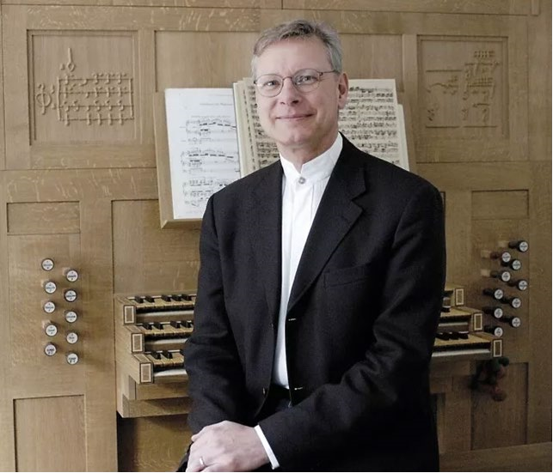

盧德格爾·盧曼 

國際管風琴界泰斗，德國著名管風琴家，斯圖加特音樂與表演藝術學院管風琴教授。其演奏足跡遍佈歐美、加拿大、俄羅斯、日本及韓國，擔任 St. Eberhard 大教堂管風琴師長達 25 年，曾斬獲 1979 年德國慕尼克 ARD 國際比賽、1982 年法國 Le Grand Prix de Chartres 世界管風琴大賽等大獎。參與荷蘭哈萊姆研究
院，瑞典哥德堡研究院的管風琴研究計畫，並任瑞典哥德堡大學管風琴藝術研究中心高級研究員，著作《關於 16 到 18 世紀鍵盤樂器觸鍵技法的研究》經多國翻譯出版，錄製發行多張個人 CD。

盧曼教授畢業于科隆音樂學院及科隆大學管風琴演奏及音樂學專業，師從WolFgang Stockmeier(管風琴).Hugo Ruf(大鍵琴)，並赴維也納及巴黎跟隨 Anton Heiller、Marie-Claire Alain 學習；曾任科隆音樂學院、美國康涅狄格州哈特音樂學院、哈特福大學客座教授，並擔任多項國際重大管風琴賽事的評審。2020 年又編著四本新的書籍：翻譯早年出版的「關於 16-18 世紀觸鍵技法研究」英文版、「研究德國浪漫派管風琴作品」、「關於不同管風琴作品的評論和演奏詮釋－
它們的歷史背景與理論研究」、以及「巴赫音樂與數字的含義」。

https://www.youtube.com/watch?v=yGGNnDTZf0U&feature=youtu.be https://www.youtube.com/watch?v=CbmYb4E5x7I
https://www.youtube.com/watch?v=PhUwwDcfY14

